Pisara- ja kosketusvarotoimet suojautuminen
Influenssapotilasta hoidetaan pisara- ja kosketusvarotoimin. Varotoimien kesto on viruslääkehoidon ajan.
Katso muut pisara- ja kosketusvarotoimia edellyttävät infektiot: Infektiosairauksissa tarvittavat varotoimet sairaalahoidossa
Kirurginen suu-nenäsuojus, kun etäisyys potilaaseen alle 2 m.  FFP3-luokan hengityksensuojain: Aerosolia tuottavissa toimenpiteissä (liman imeminen, nebulisaattorihoito, bronkoskopia, intubaatio, elvytys, BiPaP-hoito). | 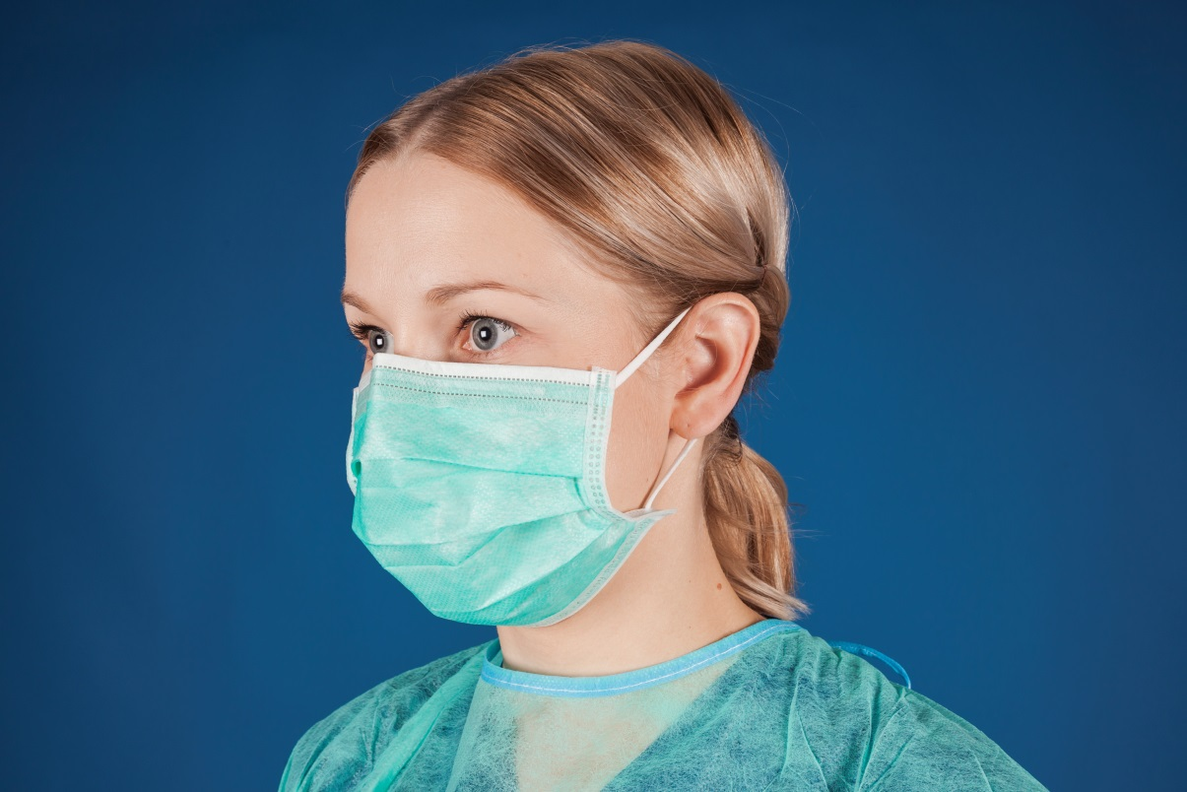
Jos potilas on limainen ja yskäinen, kirurginen suu-nenäsuojus + silmäsuojus tai kokokasvovisiiri tai visiirimaski.  Tehdaspuhtaat suojakäsineet ja kertakäyttöinen suojatakki: Kun ollaan kosketuksessa potilaaseen tai potilaan lähiympäristöön.  Katso tarkemmat ohjeet intranet/potilaan hoito/infektioiden torjunta | 